**2023年6月25日今日动态**

1. **在园情况：自主喝水**

孩子们经过一天的活动，有点口渴了，孩子们开始喝水了，喝水孩子们都是大口大口地喝，一起来看看我们在喝水中的表现吧！

|  |  |  |  |
| --- | --- | --- | --- |
| **姓名** | **自主喝水** | **姓名** | **自主喝水** |
| 李梓萌 | **√** | 孙宇辰 | **√** |
| 刘紫悦 | **请假** | 张逸宸 | **请假** |
| 裴敬瑗 | **√** | 范育恒 | **√** |
| 卞佳彤 | **√** | 刘丞智 | **√** |
| 包欣颜 | **√** | 张乐 | **√** |
| 顾芯苒 | **√** | 赵伊旸 | **√** |
| 张伊茉 | **√** | 秦嘉哲 | **√** |
| 杜文静 | **请假** | 贺政阳 | **请假** |
| 刘怡彤 | **√** | 李笑延 | **√** |
| 张诗可 | **请假** |  |  |
| 梅珺彤 | **请假** |  |  |
| 杜其诺 | **√** |  |  |
| 严安宁 | **√** |  |  |
| 胡茜译 | **√** |  |  |
| 王一伊 | **请假** |  |  |
| 李沐桐 | **√** |  |  |
| 韩雨潼 | **√** |  |  |
| 丁泽锐 | **√** |  |  |
| 张志嘉 | **√** |  |  |

**二、区域游戏：建构区和美工区**

今天孩子们来到了区域里进行游戏，他们选择了建构区和美工区进行游戏，一起来看看我们在区域里的表现吧！

|  |  |
| --- | --- |
| **C:\Users\Tony\Desktop\IMG_7102.JPGIMG_7102** | 我们正在建构区进行雪花片制作呢，一起来看看吧。 |
| **C:\Users\Tony\Desktop\IMG_7103.JPGIMG_7103** | 我在建构区用雪花片做了一个漂亮的小碗。 |
| **C:\Users\Tony\Desktop\IMG_7104.JPGIMG_7104** | 我们在娃娃家照顾娃娃呢，娃娃看起来真实可爱。 |
| **C:\Users\Tony\Desktop\IMG_7105.JPGIMG_7105** | 我们在图书区看书，我愿意把我看的书和同伴一起分享呢。 |

**三、评选奖状**

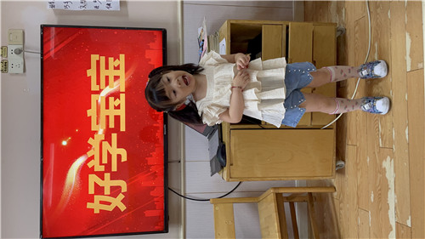 今天是小朋友们评选奖状的日子，我们都积极上台进行评选、演说，一起来看看我们在奖状评选中的表现吧。

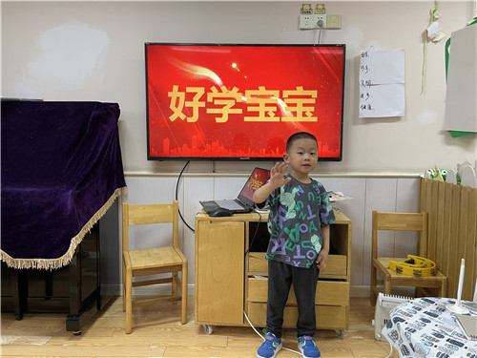

我评选的是好学宝宝呢 瞧！我的演讲说得真完整~

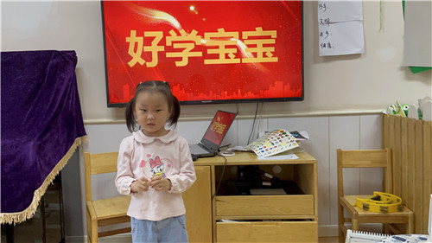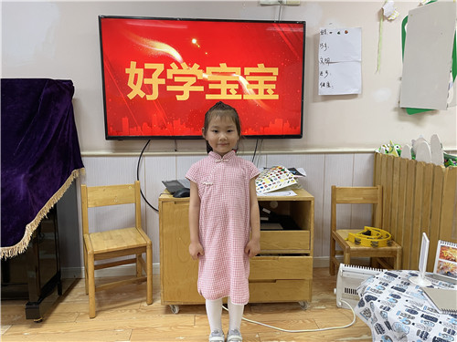

我正在讲台上自信地演讲 希望大家给我投票哦~

**四、温馨提示**

  1.今天有雨，家长们来园接送孩子时需要注意安全，谢谢配合！

2.安全教育平台上的小任务家长们可以尽快观看完成啦~